УДК 66 ДРНТІ 61

Спосіб мембранного розділення

Тюкавін Володимир Олександрович, житель міста Хмельницького; тел: (8-03822) 3-83-43.
Ключові слова: рідина, мембрана, розділення, концентрування, поверхня, ламінарний потік, швидкість, регенераційний перерив, ефективність, процес, інтенсифікація, концентрат, пермеат, турбулізація, міцелярно-підсилена ультрафільтрація, колоїдна форма, токсичність.
РЕФЕРАТ
У зв’язку с тим, що будь яке мембранне розділення супроводжується явищем концентраційної поляризації (накопиченням розподіленого продукту на поверхні мембрани) виникає необхідність усунення накопиченого продукту з поверхні мембрани. Це досягається у будь яких мембранних апаратах виключно за рахунок підвищення швидкості рідини у поверхні мембрани. ККД такої турбулізації дуже низький (3-4%), тому що уся енергія турбулізаційних насосів переходить у тепло та губиться. Іноді мембранне розділення по енергоємності перевищує випаровування. Розроблений спосіб та конструкція апарату, в плоских міжмембранних каналах якого розміщені закріплені на одному валу дискові турбулізатори, дозволили зменшити кількість енергії, в порівнянні з існуючими в 15-20 разів. Крім того, продуктивність апарату залишається постійно довгий час, усуваються вторинні відходи, які пов’язані з миттям та регенерацією мембран.
Ця особливість розробленої конструкції та способу розділення є найбільш прийнятною у впровадженні таких апаратів в атомній енергетиці України для переробки рідких радіоактивних відходів.
Металокерамічні пластичні мембрани та апарати із цими мембранами не мають аналогів у світі. У зв’язку з означеним, про конкурентів даного напрямку говорити не доводиться за відсутністю останніх. Поява на ринку цих апаратів з технологіями розділення рідин зробить неконкурентноздатними практично усі відомі установки як із керамічними мембранами, так і тим більше, із полімерними.
Спосіб мембранного розділення, що включає операцію розділення розчину на концентрат і пермеат на дискових мембранах, який відрізняється тим, що розчин до його розділення попередньо обробляють і турбулізують в примембранному шарі, а потік пермеату після проходження через мембрани направляють в напрямку від їх центру.

ОПИС ПРОЕКТУ

Винахід відноситься до хімічних технологій, а саме до процесів розділення рідинних середовищ методами ультра- та мікрофільтрації, і може використовуватися в атомній, наприклад, для очистки низькоактивних рідких радіоактивних відходів від радіонуклідів, а також в харчовій, фармацевтичній та інших галузях промисловості.
Існує спосіб мембранного розділення рідин (патент RU 2094100 С1, B01D61/00, 27.10.1997), в якому розділення і концентрування рідин здійснюється за допомогою мембрани, над поверхнею якої створюють ламінарний потік рідини певної швидкості. При такому потоці рідини має місце забивання мембран і необхідність регенераційних переривів.
Відомий спосіб вибіркового вилучення і концентрування урану і плутонію (патент RU 2144225 С1, B01D61/14, 10.01.2000), який передбачує процес концентрування методом ультрафільтрації з добавками комплексоутворюючих речовин. Але без примінення металокерамічних мембран ефективність процесу низька.
Найбільш близьким технічним рішенням, що вибране в якості прототипу, є спосіб очистки низькоактивних рідких радіоактивних відходів від радіонуклідів (патент RU 2172032 С1, B01D61/14, 10.08.2001), який включає стадію очистки початкового розчину на мембранному фільтрувальному апараті з дисками, оснащеними з двох сторін напівпроникними мембранами, виконаними у вигляді двошарової пластини, в якої нижній шар виготовлений з пористого металу, а верхній - з пористої кераміки. При виконанні зазначеної операції після проходження розчину через мембрану, що обертається, пермеат направлять проти відцентрових сил, що зменшує продуктивність процесу, а відсутність попередньої хімічної та механічної дії на розчин не забезпечує процес розділення різноманітних рідин.
В основу винаходу поставлено задачу в способі мембранного розділення шляхом механічної та хімічної дії на розчин та його складові забезпечити інтенсифікацію процесу розділення та розширення сфери його використання.
Поставлена задача досягається тим, що при реалізації способу мембранного розділення, що включає операцію розділення розчину на концентрат і пермеат на дискових мембранах, розчин до його розділення попередньо обробляють і турбулізують в примембранному шарі, а потік пермеату після проходження через мембрани направляють в напрямку від їх центру.
При чому, попередню обробку розчину здійснюють спеціальними добавками, якими в залежності від його хімічного складу, можуть бути: водонерозчинні органічні з'єднання, поверхньо-активні речовини, водорозчинні поліелектроліти, дрібнодиспергований сорбент, свіжоприготовлений гель чи луг.
Крім того, турбулізацію розчину створюють обертовими плоскими дисками з отворами.
Вище перераховані нові ознаки (турбулізація розчину, внесення добавок, зміна напрямку потоку пермеату) при взаємодії з відомими ознаками (пропускання розчину через дискові металокерамічні мембрани) забезпечують виявлення нових технічних властивостей винаходу і одержання технічного результату - інтенсифікацію процесу розділення та розширення .сфери його використання.
На малюнку 1 приведена конструктивно-технологічна схема, що ілюструє спосіб мембранного розділення.
Запропонований спосіб мембранного розділення реалізується слідуючим чином. Початковий розчин 1 з вузла попередньої обробки 2, де здійснюється його очистка на фільтрі 3 від посторонніх домішок і/або обробка спеціальними добавками 4, направляють в мембранний апарат 5.
Спеціальні домішки дають можливість реалізувати метод міцелярно-підсиленої ультрафільтрації, коли вихідний розчин піддають хімічній чи фізико-хімічній модифікації і в результаті чого певні токсичні компоненти розчину, наприклад, радіонукліди, переводяться в колоїдну форму, збільшуючи свої розміри. Такий модифікований розчин піддають мембранному розділенню на мембрані 6, яка затримує лише токсичні компоненти, що находяться в асоційованій формі, але пропускає баластні солі і органічні речовини, таким чином забезпечується максимальний коефіцієнт зменшення об'єму відходів (концентрату).
В мембранному апараті 5 розчин піддають дії турбулізаторів 7, виконаних у вигляді дисків з отворами і закріплених на роторі 8, в результаті обертання яких безпосередньо біля поверхонь дискових мембран 6, що утворюють мембранний елемент 9, створюються локальні мікрозони турбулентності, що забезпечує активне перемішування розчину в прошарку максимально наближеному до поверхні мембрани, виключаючи таке явище як "концентраційна поляризація", при якому наростання концентрації може привести до випадання осадку і блокування мембрани.
Пермеат 10, який пройшов через нерухомі мембрани спрямовується від їх центру до вихідних каналів 11. Концентрат 12, що знімається з поверхні мембран турбулізаторами, подається на вихід 13 з апарату 5.

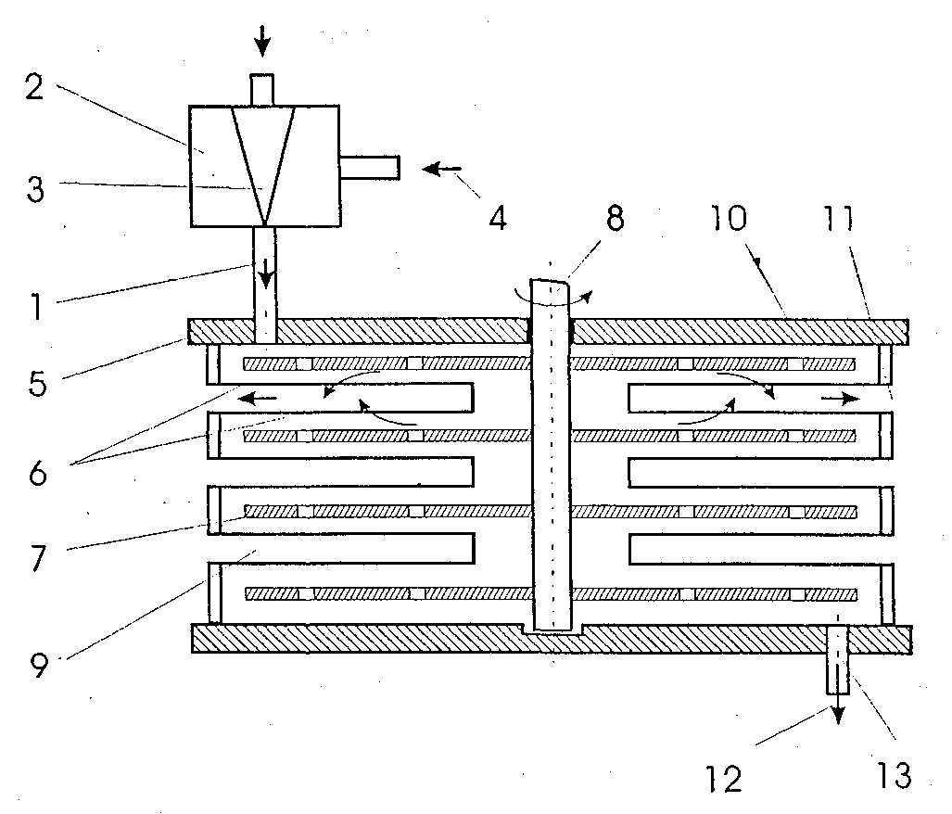

Малюнок 1.

